**Rookie Challenge**

Startup for the FTC

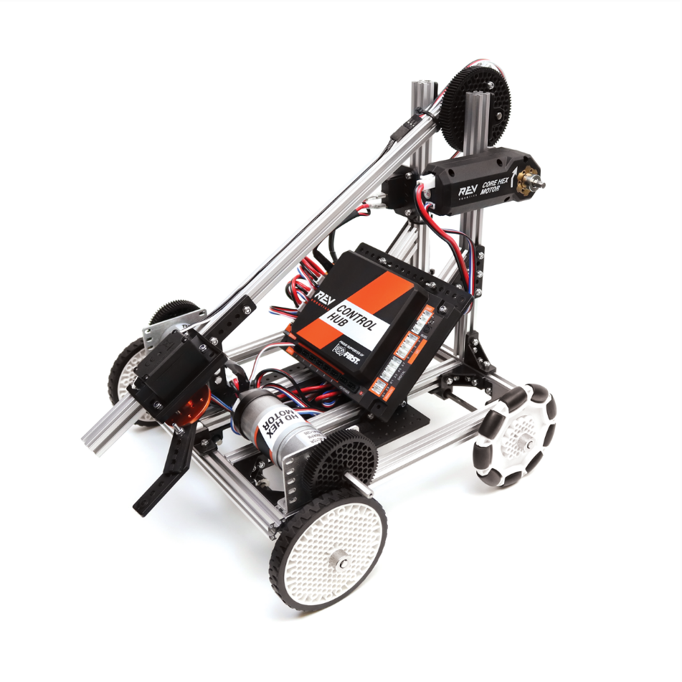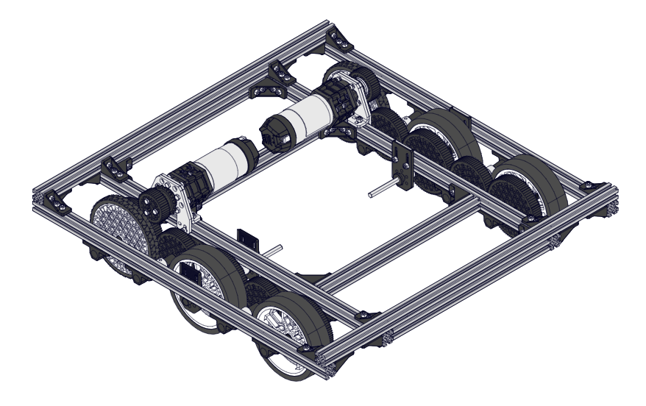

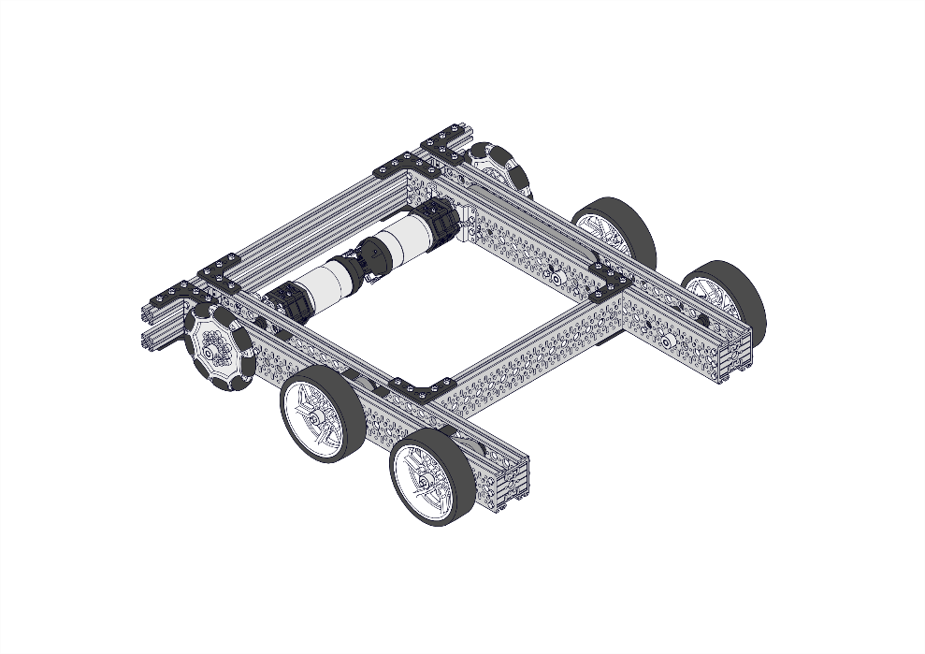

*Building a Drivetrain*

*Engineering en programming*

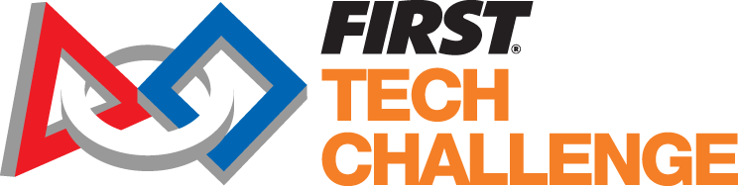**Robotica 15-18**

Plusvak voor havo en vwo

**Rookie-Challenge**

Startup for the FTC

# Ontwerpopdracht

Met je team ga je een robot ontwerpen en bouwen voor de Rookie Challenge. Je robot moet in deze wedstrijd blokjes en ballen kunnen verplaatsen, oppakken en uitwerpen.

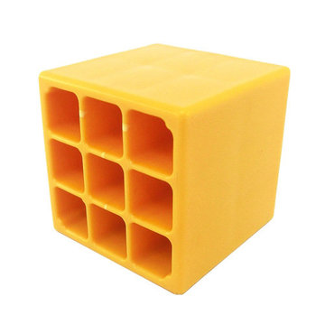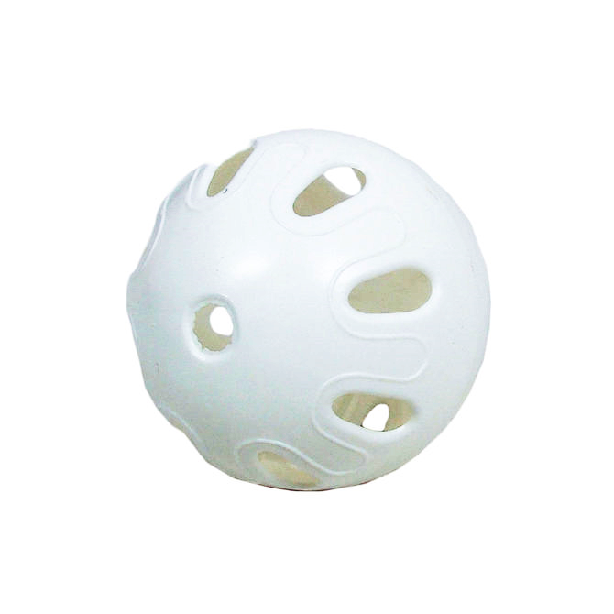

zone A

zone B

zone C

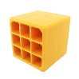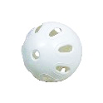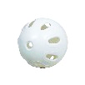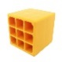

zone D



Starting zone



zone P = Parking line

Aan de rechterzijde van het wedstrijdveld zijn drie targetzones gemarkeerd: A, B en C. Daarnaast is er een verplaatsbare targetzone D, met een rand van ca 10 cm hoogte. Deze zone D wordt bij elke match ergens random aan de linkerzijde van het veld geplaatst. Op het veld is ook een parking line aanwezig.

De robot scoort punten door de blokjes en ballen in de juiste zones te plaatsen. In zone A en D mogen zowel ballen als blokjes geplaatst worden, in zone B tellen alleen blokjes en in zone C alleen ballen. De blokjes en ballen moeten aan het einde van de periode volledig binnen de zone zijn, waarbij de rand bij de zone hoort.

De robot scoort ook punten door aan het einde van de periode te parkeren boven de Parking line.

|  |  |  |  |  |  |
| --- | --- | --- | --- | --- | --- |
| Zone | A | B | C | D | P |
| Autonomous | 2 | 4 | 6 | 12 | 5 |
| Driver Control | 1 | 2 | 3 | 6 | 5 |

Elke wedstrijd duurt 2:30 en start met een autonomous periode van 30 s.

Aan het begin van de match liggen alle ballen en blokken in het gebied naast de Starting zone. Voorafgaand aan de start mogen vijf blokken en/of ballen op of in de robot geplaatst worden. Tijdens de gehele wedstrijd mag een robot steeds maximaal vijf blokken en/of ballen vasthouden of meenemen. Er is geen limiet aan het aantal blokken en ballen dat geduwd wordt (en dus op de grond ligt).

# Taakverdeling

Een team bestaat uit vijf tot tien personen. Zij verdelen onderling de taken:

* Drivetrain Design
* Intake/output Design
* Programming Team

Daarnaast is het handig als een of twee teamleden de rol van captain op zich nemen. De captain houdt het overzicht, zorgt voor communicatie en afstemming.

# Drivetrain Design

De drivetrain is het rijdende onderstel van de robot, opgebouwd uit:

* REV Control Hub + accu
* Twee motoren, vier of zes wielen en tandwielen
* REV constructiemateriaal (extrusiebuizen, verbindingen, lagers, etc)

Kies eerst welke wielen je wilt gebruiken voor de drivetrain. Je kunt kiezen uit Traction, Grip en Omni Wheels. De Grip Wheels hebben de meeste grip, maar dat maakt het draaien van de robot lastiger. De Omni Wheels kunnen zijwaarts rollen, maar hebben minder grip.

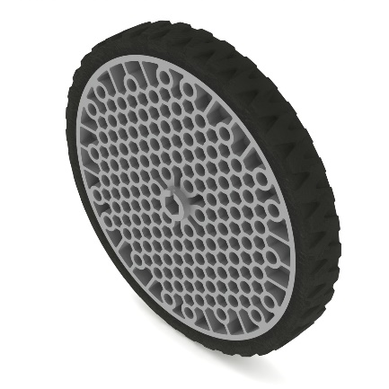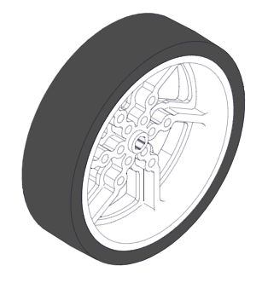 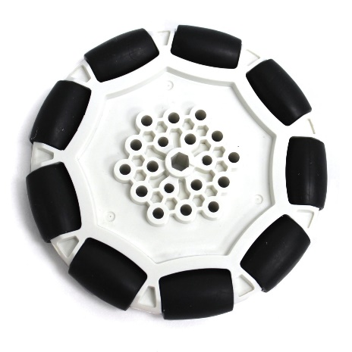

In de onderstaande afbeeldingen zie je links een drivetrain met Traction Wheels, rechts een drivetrain met een combinatie van Grip Wheels en dubbele Omni Wheels.

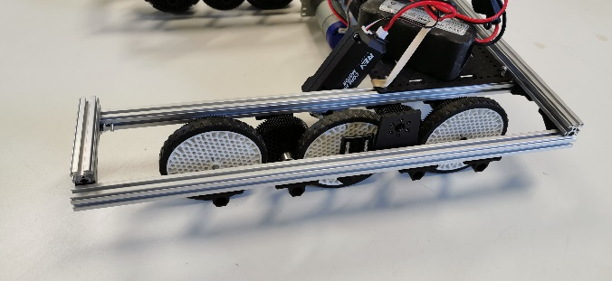

Gebruik tandwielen om alle wielen aan te drijven. Daarmee voorkom je dat de wielen gaan slippen. Je kunt tandwielen gebruiken om de wielen sneller of langzamer te laten draaien. Zorg wel dat de tandwielen netjes uitgelijnd zijn en goed in elkaar grijpen.

Kies daarna of je de motoren direct of indirect aan een van de wielen bevestigt.

# Intake/output Design

Er zijn verschillende methoden om voorwerpen op te pakken of naar binnen te brengen:

* Grijparm
* Twee wielen aan de zijkanten
* Meerdere wielen aan de bovenkant
* Roterende as met strips

Voor de aandrijving worden meestal servomotoren gebruikt (continues of stappenmotor).

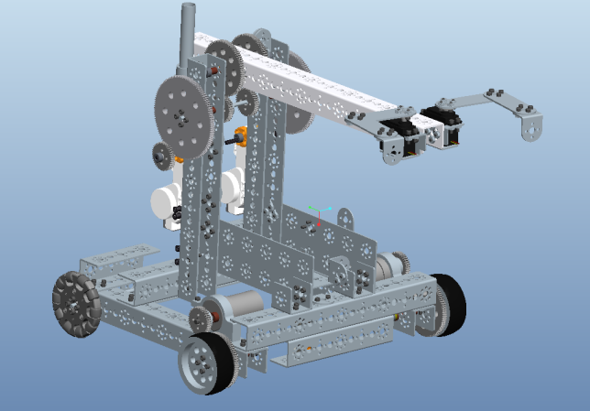 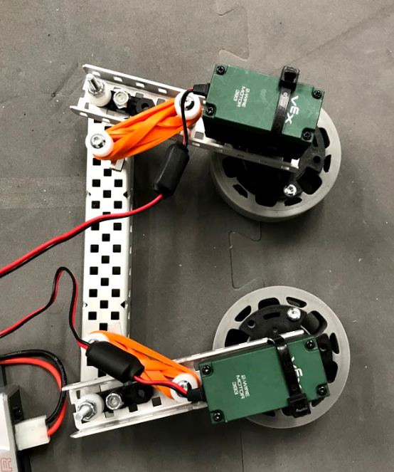

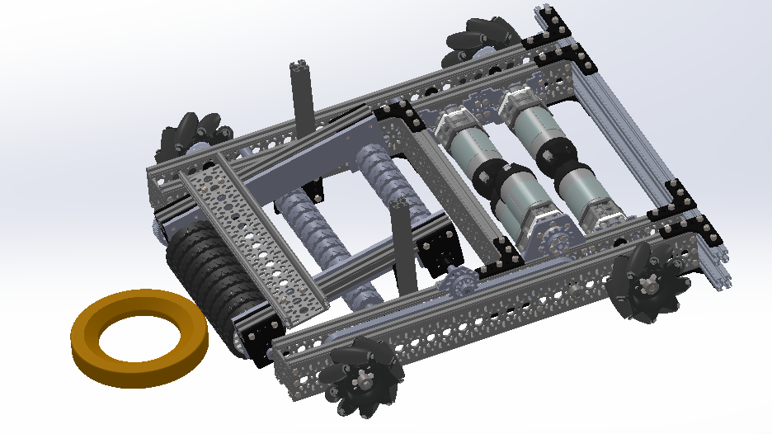 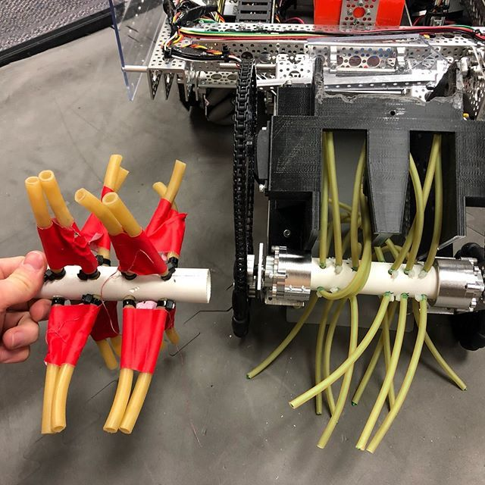

Begin niet direct met bouwen, maar maak eerst een schets. Aan welke zijde van de robot zit de intake? Op welke plaats(en) de output? Hoe verplaats je de voorwerpen binnen de robot?

# Programming Team

De belangrijkste taak voor het Programming Team is het ontwerpen van de Autonomous Op Mode. Gebruik eerst de MiniBot om te oefenen met de verschillende mogelijkheden die de programmeeromgeving biedt.

Op YouTube zijn verschillende FTC Blocks Tutorials te vinden. Bekijk in elk geval de volgende videos:

* Rotate Servos
* Using Color Sensor (part 1 & 2)
* Blocks – Using Motor Encoders

De Motor Encoder leest de informatie die de motoren terugsturen naar de Control Hub. Daarmee kun je bijvoorbeeld instellen dat beide motoren even snel draaien, zodat je recht naar voren rijdt. Of je zorgt dat de motoren na een bepaald aantal omwentelingen stoppen.

Voor het programmeren van de Driver Controlled moet je gebruik maken van de info die je krijgt van de drivers die de gamepads bedienen. Rijdt de robot te snel of te langzaam? Welke knoppen op de gamepad gebruik je?

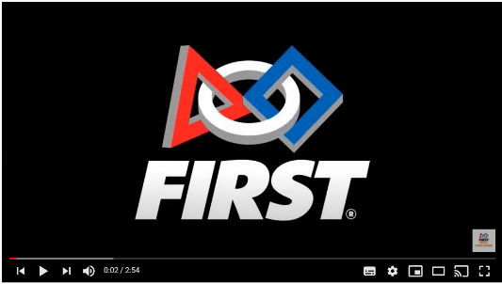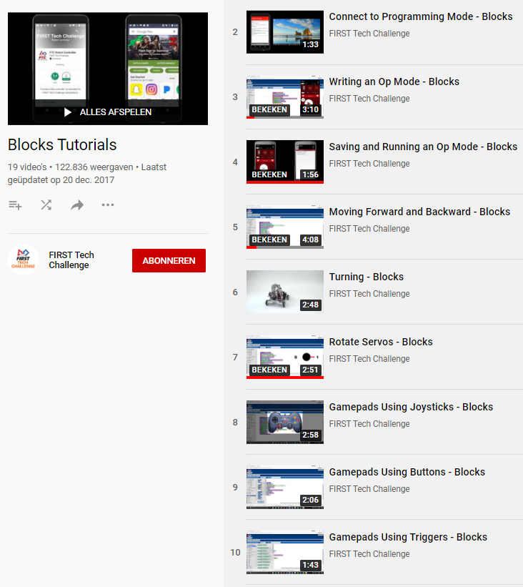[FTC Blocks Tutorials - YouTube](https://www.youtube.com/playlist?list=PLEuGrYl8iBm4A4yrRcatGcK7q0od0LYov)

Voor het programmeren in Blocks zijn op YouTube verschillende tutorials beschikbaar. In deze video’s wordt steeds een onderdeeltje van het programmeren behandeld.

Reuze handig, want met zo’n video leer je bijvoorbeeld hoe het herkennen van kleuren bij een Color Sensor werkt

Zorg dat je uiteindelijk alle video’s een keer bekeken hebt, tenzij je dat onderdeel al helemaal zelf hebt uitgezocht.

